软件专业实训系统说明书—专业负责人

1. 专业负责人
   1. 初始界面

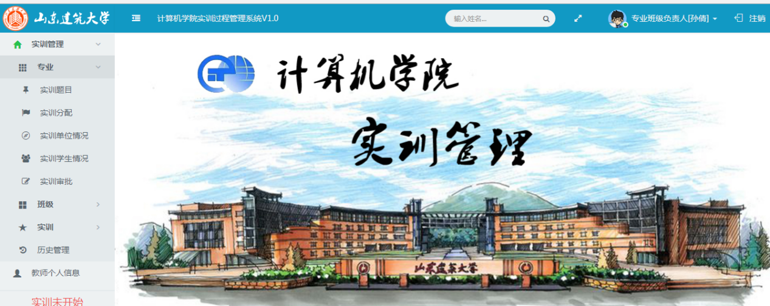

图1.1 专业负责人初始界面

* 1. 修改密码

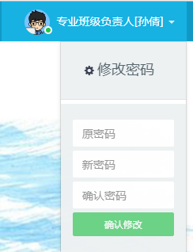

点击此处修改密码

填写原密码、新密码，点击确认修改

图1.2 密码修改界面

* 1. 实训题目管理

点击增加，进入图1.4

点击查看选择该题目的学生

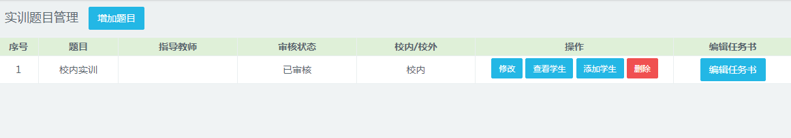

编辑任务书

点击添加学生，弹出图1.5

图1.3 题目管理初始界面

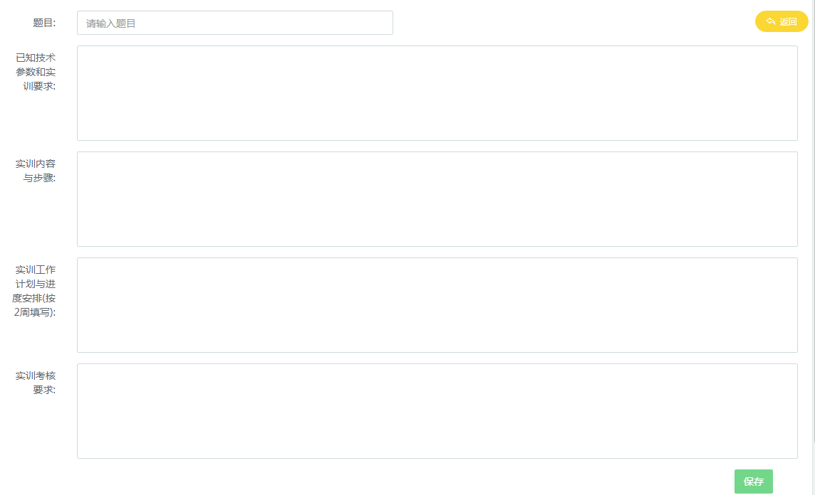

填写这5个必填项后，点击保存，跳转到实训题目列表页面

图1.4添加实训题目

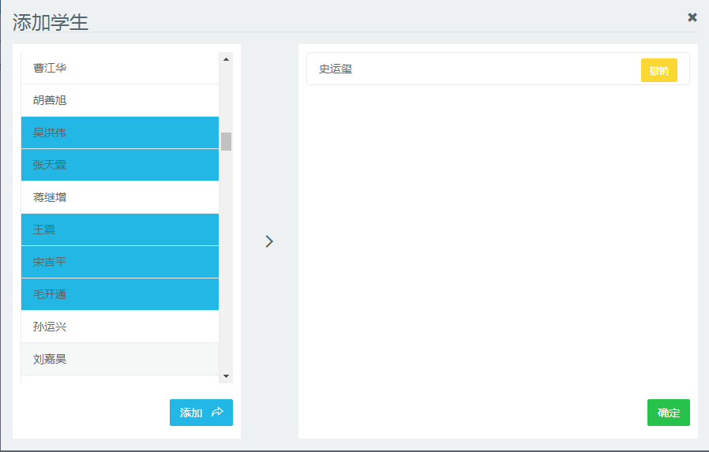

**添加学生还有一个特殊的功能：当一个学生在实训的中途由校外改为校内，可以将该学生添加到校内的题目下，即可改变该学生后几周的状态。**

选中学生，颜色变为蓝色，点击添加，将选中的学生移到右边，可以点击撤销，将选中的移回左边，最后点击确认，将该学生保存到该题目下。

图1.5添加学生

* 1. 实训分配

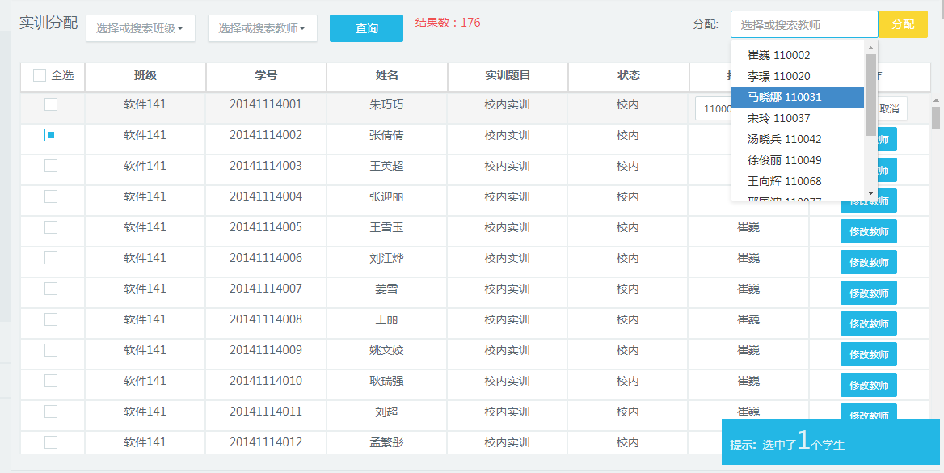

单个学生修改实训指导教师

选中学生和指导教师后，点击分配

图1.6实训分配

* 1. 实训单位情况

下载实训单位的情况

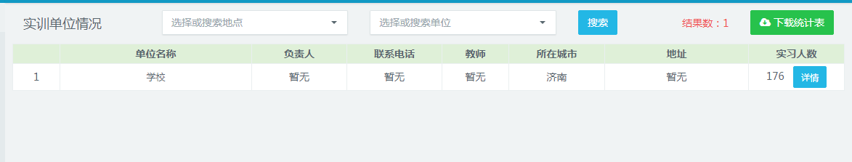

查看本单位的学生实训情况

图1.7实训单位情况

* 1. 实训学生情况

下载实训单位的情况

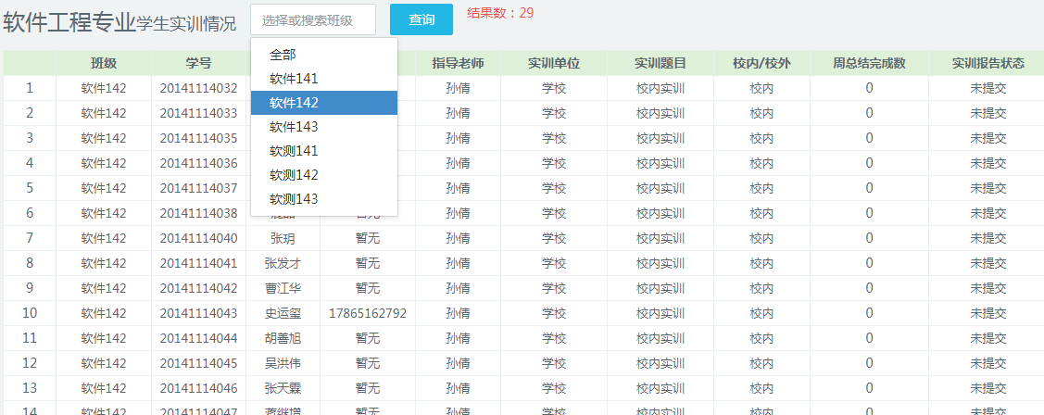

根据班级查询查看学生实训情况

图1.9学生实训情况

* 1. 实训审批

审批实训请假，可以通过和撤销

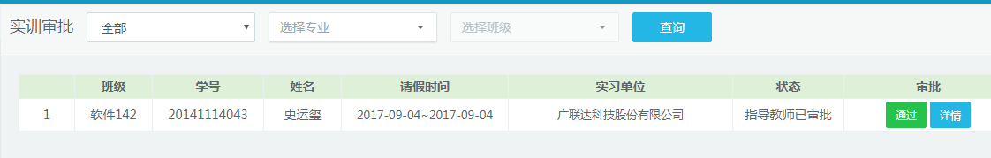

点击详情，查询请假条情况，图1.11

图1.10实训审批

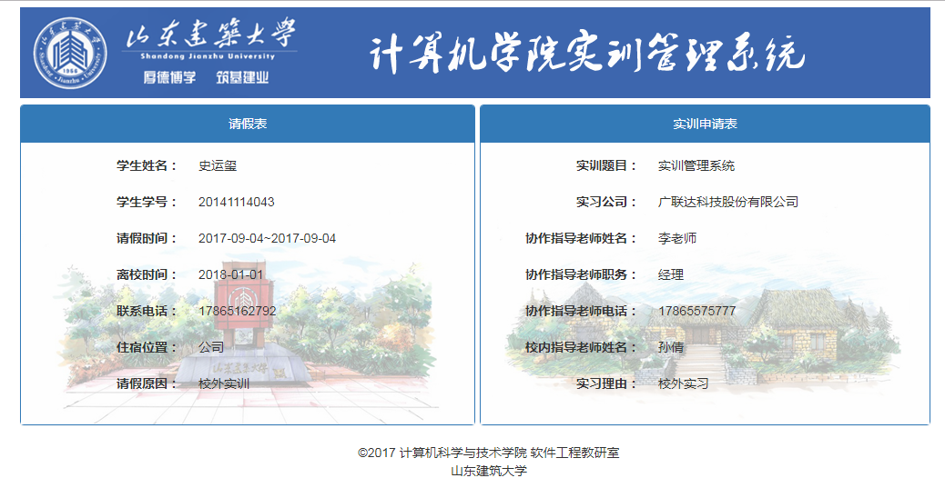

图1.11请假条

1. 班主任

2.1实训学生情况

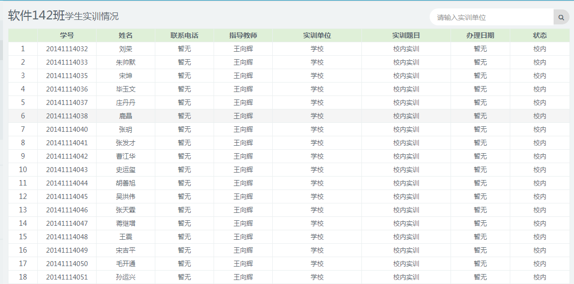

图2.1实训学生情况

打包下载本班学生实训文档，用时比较长

2.2实训报告管理

下载教师评语模板

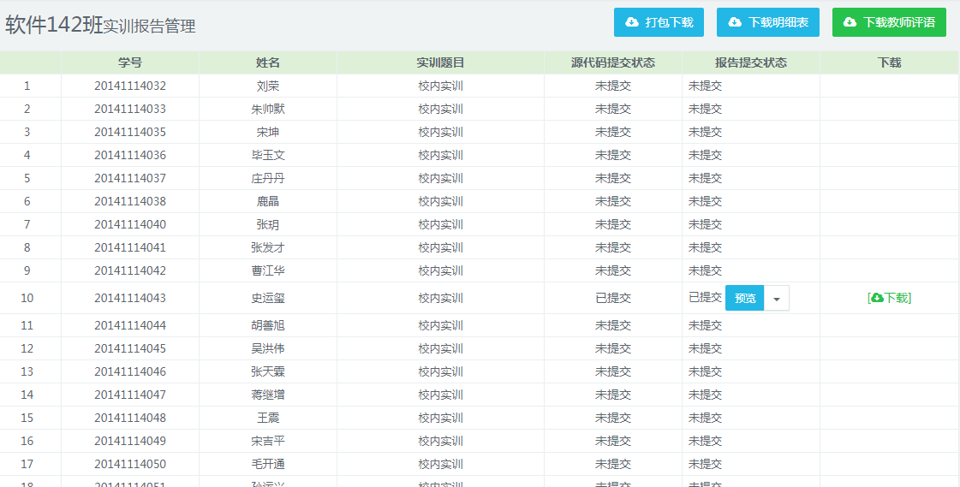

单个下载学生实训文档

审核学生实训报告

图2.2实训报告管理

2.3导出其他文档

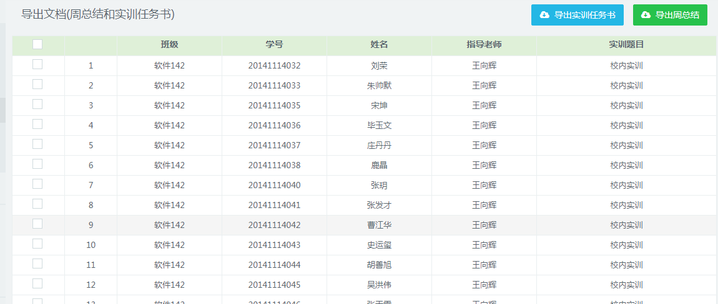

选中学生后，批量导出文档。

图2.3导出其他文档

1. 实训指导教师

3.1周总结管理

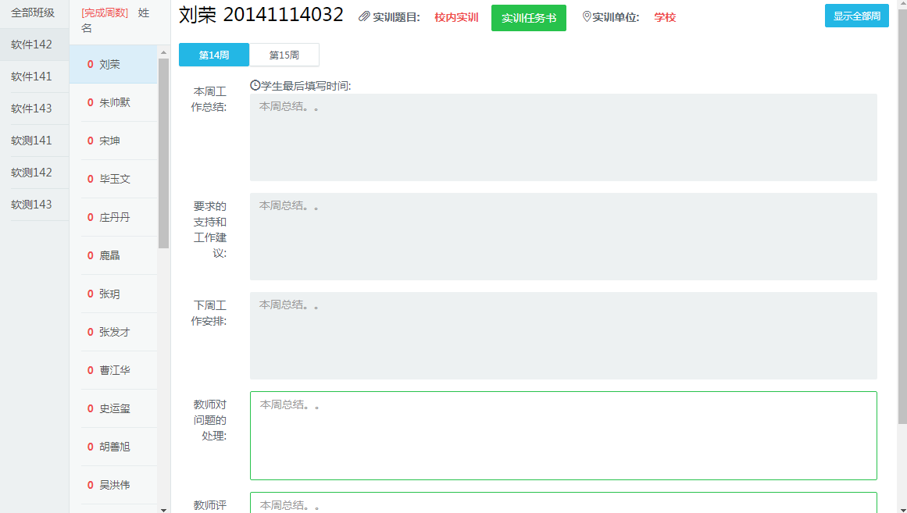

教师需要填写后两栏

切换显示周

编辑任务书，进入图3.2

显示登录者作为实训指导教师所带的实训学生

图3.1 周总结管理

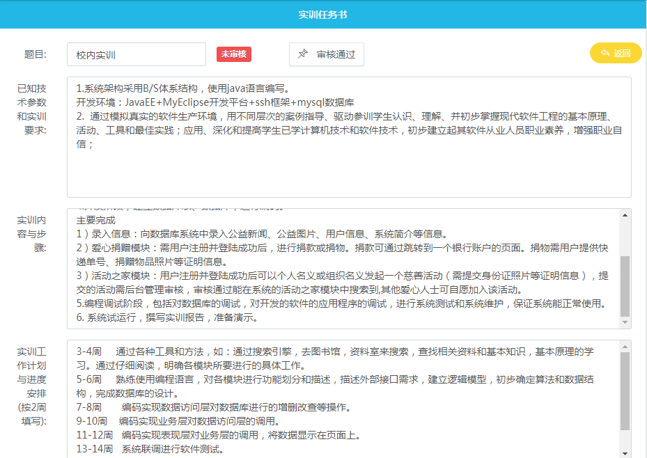

审核后，学生将不能继续填写

图2.2 编辑任务书

2.2实训审批

审批实训请假，可以通过和撤销



点击详情，查询请假条情况，图2.4

图2.3实训审批



图2.4请假条